Correction rédigée du cas pratique « Lebotin » préparée par Sylvain Chatry, maître de conférences à l’université de Perpignan Via Domitia

Cas pratique

Le présent cas pratique vous est proposé par le tutorat du DU Droit de la propriété intellectuelle (Université de Nantes). Il concerne les cours fondamentaux (droit d’auteur, droit des dessins et modèles et droit des marques.

M. Lebotin est un créateur français de chaussures et de sacs à main de luxe. Il est internationalement connu pour ses chaussures talon aiguille à la semelle rouge. Il constate que d’autres fabricants de produits bas de gamme imitent ses chaussures pour développer leurs ventes. Il ne s’est pour le moment guère préoccupé de la protection de son activité par la propriété intellectuelle. Il aimerait savoir si le droit d’auteur, le droit des dessins ou modèles ou le droit des marques peut lui être d’un quelconque secours tant pour protéger le nom « Lebotin » que pour protéger les chaussures, ou encore la semelle rouge carmin. Exposez les conditions de protection de chaque droit et appréciez si elles sont remplies.

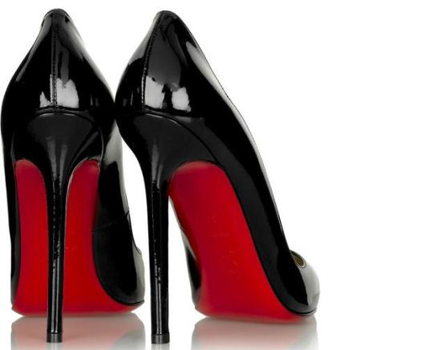
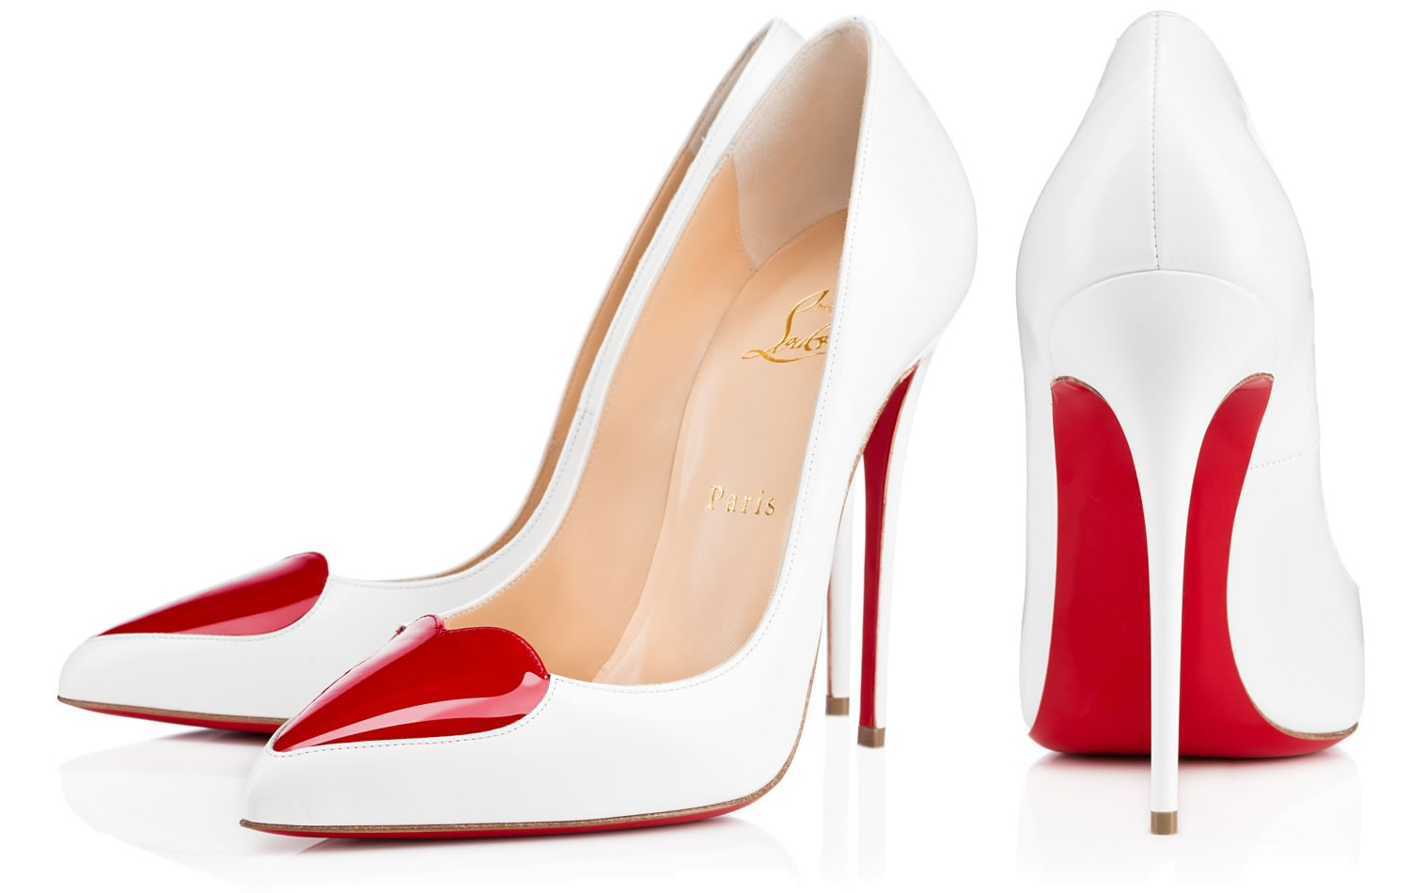
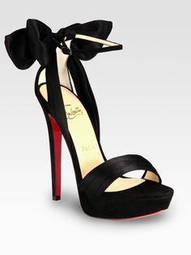

M. Lebotin nous consulte s’agissant de la protection de son activité par la propriété intellectuelle. Il aimerait savoir si le droit d’auteur, le droit des dessins ou modèles ou le droit des marques peut lui être d’un quelconque secours tant pour protéger le nom « Lebotin » que pour protéger les chaussures, ou encore la semelle rouge carmin. Cette situation concerne effectivement plusieurs de droits de propriété intellectuelle qu’il s’agit d’analyser les uns après les autres afin de conseiller M. Lebotin sur sa stratégie de protection.

Précisons, à titre préalable, que M. Lebotin jouit, comme toute personne physique, d’une protection de son nom de famille contre l’usurpation par un tiers qui ne serait pas légitime à l’utiliser.

Nous nous intéresserons à la protection par le droit d’auteur (I), par le droit des dessins et modèles (II) et par le droit des marques (III).

I. La protection par le droit d’auteur

Pour conseiller efficacement M. Lebotin, il convient d’apprécier si les objets en cause remplissent les conditions de protection (A) et lui présenter la démarche à suivre pour obtenir la protection (B).

A. Les conditions de protection

Rappelons, en droit, que le droit d’auteur protège une œuvre de l’esprit dès sa création (CPI, art. L. 111-1) « quels qu'en soient le genre, la forme d'expression, le mérite ou la destination » (CPI, art. L. 112-1). Une liste non exhaustive d’œuvres de l’esprit est énoncée parmi laquelle figurent les œuvres littéraires (CPI, art. L. 112-2 1°), « les œuvres des arts appliqués » (CPI, art. L. 112-2 10°) et les « créations des industries saisonnières de l’habillement et de la parure (CPI, art. L. 112-2 14°). En l’espèce, le nom de M. Lebotin ne constitue pas une œuvre de l’esprit mais le nom de famille qui lui a été transmis à la naissance. La protection du nom sur ce fondement n’est pas envisageable. En revanche, la forme des chaussures et de la semelle sont éligibles à la protection dès lors que la destination de l’œuvre est indifférente et que les créations de l’habillement sont expressément assimilées à des œuvres de l’esprit.

La protection est ensuite conditionnée, en droit, à l’originalité de l’œuvre. Le Code ne le prévoit pas expressément, sauf pour les titres (CPI, art. L. 112-4), mais la jurisprudence l’exige depuis la création du droit d’auteur. Il s’agit de manière classique de rechercher l’empreinte de la personnalité de l’auteur. Pour les œuvres utilitaires, les juges se satisfont d’une approche plus objective en recherchant l’apport intellectuel de l’auteur. En l’espèce, il appartient aux juges d’apprécier si la condition est remplie. Il sera à notre avis plus aisé de caractériser l’originalité à l’égard de la chaussure, qu’à l’égard de la seule semelle. En tout cas, le seul choix d’une nuance de couleur n’est pas constitutif d’originalité. Il conviendra d’identifier les caractéristiques des chaussures : taille et forme du talon, couleurs, lignes de la chaussure, motifs...

On peut conclure que la protection de la forme de la chaussure par le droit d’auteur n’est pas totalement exclue, mais il faudra, en cas de contentieux, que M. Lebotin précise en quoi la forme est originale.

B. L’octroi de la protection

Il convient de préciser à M. Lebotin que la protection par le droit d’auteur n’est pas conditionnée à un dépôt, et qu’elle existe du seul fait de la création de l’œuvre. Toutefois, en cas de contentieux, se posera la question de la paternité de l’œuvre et de la date de la création. S’agissant de la paternité, l’auteur personne physique bénéficie d’une présomption de la qualité d’auteur du fait de la divulgation sous son nom (CPI, art. L. 113-1). S’agissant de la preuve de la date de la création, M. Lebotin doit conserver tous les travaux préparatoires puis les catalogues faisant référence aux modèles de chaussures en question.

II. La protection par le droit des dessins et modèles

Pour conseiller efficacement M. Lebotin, il convient d’apprécier si les objets en cause remplissent les conditions de protection (A) et lui présenter la démarche à suivre pour obtenir la protection (B).

A. Les conditions de protection

En droit, le droit spécifique protège « l’apparence d'un produit, ou d’une partie de produit, caractérisée en particulier par ses lignes, ses contours, ses couleurs, sa forme, sa texture ou ses matériaux » (CPI, art. L. 511-1). En l’espèce, le nom de M. Lebotin ne peut être protégé sur ce fondement. En revanche, la forme de la chaussure et de la semelle sont toutes adaptées pour cette protection.

En droit, les dispositions issues de l’ordonnance de 2001 prévoient deux conditions de protection à remplir : la nouveauté et le caractère propre. La nouveauté est appréciée de manière objective lorsqu’ « à la date de dépôt de la demande d’enregistrement ou à la date de la priorité revendiquée, aucun dessin ou modèle identique n'a été divulgué ». Deux dessins ou modèles sont identiques lorsque « leurs caractéristiques ne diffèrent que par des détails insignifiants » (CPI, art. L. 511-3). Le caractère propre est acquis « lorsque l'impression visuelle d'ensemble que [le dessin ou modèle] suscite chez l'observateur averti diffère de celle produite par tout dessin ou modèle divulgué » antérieurement (CPI, art. L. 511-4). Ici aussi, ce sera le juge qui appréciera l’accomplissement de ces conditions en cas de contentieux. En l’absence d’éléments sur les dessins ou modèles antérieurs, il est difficile de se positionner. On peut cependant préciser ce que retient la jurisprudence en matière de créations de mode : une combinaison d’éléments connus peut remplir les conditions de nouveauté et de caractère propre. En l’espèce, peu importe que les chaussures de M. Lebotin reprennent des éléments connus des chaussures à talon aiguille commercialisées depuis bien longtemps. On s’attachera à la combinaison de ces éléments. On peut douter toutefois de la protection de la semelle rouge carmin : la forme est nécessairement dépendante de la forme d’un pied ; et la couleur seule ne peut remplir les conditions de protection.

B. L’octroi de la protection

Il est possible de conseiller à M. Lebotin d’effectuer un dépôt de ses modèles de chaussures, lequel conditionnera l’acquisition de la protection. Il le choix selon ses besoins entre plusieurs procédures :
- Un dépôt auprès de l’INPI confère une protection sur le territoire français (CPI, art. L. 511-1 et s.) ;
- Un dépôt auprès de l’OHMI confère une protection sur le territoire de l’Union européenne (règl. n° 6/2002/CE)
- Une procédure internationale unique de dépôt permet d’effectuer des dépôts dans plus de 60 pays membres de l’Arrangement de La Haye
Sans rien faire, il peut en outre bénéficier de la protection plus courte prévue pour les dessins et modèles communautaires non enregistrés qui sont protégés pour une durée de trois ans à compter de leur divulgation.
Il faut toutefois lui indiquer que le dépôt doit intervenir dans les 12 mois qui suivent la divulgation pour ne pas que l’on puisse lui opposer l’absence de nouveauté (L. 511-6 du CPI)

La protection vaut pour 5 ans renouvelables à concurrence de 25 ans.

III. La protection par le droit des marques

Pour conseiller efficacement M. Lebotin, il convient d’apprécier si les objets en cause remplissent les conditions de protection (A) et lui présenter la démarche à suivre pour obtenir la protection (B).

A. Les conditions de protection

En droit, la marque peut être constituée par un signe verbal, c’est-à-dire des « dénominations sous toutes les formes telles que : mots, assemblages de mots, noms patronymiques et géographiques, pseudonymes, lettres, chiffres, sigles » (CPI, art. L. 711-1 a), par un signe figuratif, « tels que : dessins, étiquettes, cachets, lisières, reliefs, hologrammes, logos, images de synthèse ; les formes, notamment celles du produit ou de son conditionnement ou celles caractérisant un service ; les dispositions, combinaisons ou nuances de couleurs » (CPI, art. L. 711-1 c) en deux ou trois dimensions ; ou encore un signe sonore (CPI, art. L. 711-1 b). En l’espèce, le nom de famille « Lebotin » est éligible à la protection par le droit des marques. L’indisponibilité du nom de famille n’interdit pas un dépôt qui confèrera au nom une autre dimension. La forme de la chaussure en trois dimensions peut également être protégée. Il en est de même de la semelle rouge carmin, ou même de la nuance rouge carmin appliquée à des chaussures.

En droit, la validité d’une marque est subordonnée à l’accomplissement de plusieurs conditions : l’exigence de représentation graphique, la distinctivité, la disponibilité, et la licéité. La brève présentation de chaque condition précèdera son application aux faits.

L’exigence de représentation graphique oblige à pouvoir représenter le signe dans le formulaire d’enregistrement afin de savoir précisément ce sur quoi porte le droit (CPI, art. L. 711-1). Une représentation doit être « claire, précise, complète par elle-même, facilement accessible, intelligible, durable et objective » (CJCE, 12 déc. 2002, Sieckmann, C-273/00). En l’espèce, cette condition ne pose pas de problème ni pour un signe verbal tel qu’un nom de famille, ni pour la forme d’un produit. En revanche, elle a fait l’objet de plusieurs contentieux s’agissant de nuances de couleurs. La jurisprudence de l’Union a exclu la réservation des couleurs primaires, mais a permis l’enregistrement d’une nuance de couleur dès lors qu’elle est représentée par un code international reconnu (Pantône, Munsell), qu’elle est apte à être perçue en tant que marque par le public et qu’elle désigne un nombre réduit de produits ou de services (CJCE, 6 mai 2003, Libertel, C-104/01). Il faut absolument conseiller à M. Lebotin de désigner la nuance rouge carmin selon un code international reconnu.

La condition de distinctivité exige que le signe soit apte à distinguer les produits ou services entre eux (CPI, art. L. 711-2). En ce sens, le signe doit être arbitraire par rapport à ce qu’il désigne. En l’espèce, le signe verbal « Lebotin » est distinctif pour désigner des chaussures. L’approche retenue est identique pour les signes tridimensionnels, mais la perception du consommateur moyen rend plus difficile la caractérisation de la distinctivité dans ces hypothèses. La forme doit alors diverger « de manière significative (…) de la norme ou des habitudes du secteur » (CJCE, 1re ch., 12 janv. 2006, Deutsche SiSi-Werke, C-173/04 P). Il sera difficile de caractériser la distinctivité de la forme de ces chaussures pour désigner des chaussures, sauf à ce que celle-ci soit acquise par l’usage. L’approche est différente pour la nuance de rouge appliquée aux semelles de ces chaussures qui est apte à être perçue à titre de marque.

La condition de disponibilité impose que le dépôt à titre de marque ne porte pas atteinte aux droits des tiers et notamment au nom de famille et au droit d’auteur (CPI, art. L. 711-4 g). En l’espèce, le signe reprend le nom de famille de celui qui souhaite effectuer l’enregistrement. Cela ne pose alors aucune difficulté. S’agissant de la forme de la chaussure, si elle est protégée par le droit d’auteur, il faut l’autorisation de son auteur, qui est là aussi le déposant potentiel. Enfin, quant à la nuance de rouge appliquée à des semelles, il convient de s’assurer que celle n’a pas déjà fait l’objet d’un enregistrement à titre de marque.

La condition de licéité, qui implique que le signe ne doit pas être susceptible « d’induire le public en erreur sur la nature, la qualité ou la provenance géographique du produit ou du service. » (CPI, art. L. 711-3 c)) et qu’il doit être conforme à l’ordre public et aux bonnes mœurs (CPI, art. L. 711-3 b)), ne soulève pas de difficulté.

B. L’octroi de la protection

Il est possible de conseiller à M. Lebotin d’effectuer deux enregistrements, un portant sur le nom et un autre sur la nuance de rouge appliquée à des semelles de chaussures, lesquels conditionneront l’acquisition de la protection. Il le choix selon ses besoins entre plusieurs procédures :
- auprès de l’INPI dont le siège est à Paris pour une protection sur le territoire français ;
- auprès de l’Office d’harmonisation dans le marché intérieur situé à Alicante (OHMI) pour une protection sur le territoire de l’Union européenne ;
- ou auprès de l’Organisation mondiale de la propriété intellectuelle situé à Genève (OMPI), pour solliciter, au moyen d’une procédure internationale, une protection auprès de différents Etats étrangers désignés.
La protection vaudra pour 10 ans à compter de l’enregistrement renouvelable indéfiniment.

Toutefois, M. Lebotin étant internationalement connu, la qualification de marque notoire est envisageable qui lui accorde une certaine protection notamment contre l’enregistrement de la marque par des tiers (CPI, art. L. 711-4 du CPI) mais aussi contre tout usage susceptible de porter préjudice au titulaire ou constituant une exploitation injustifiée de la marque (CPI, art. L. 713-5).

